化学家的故事—— 罗伯特·波义耳
化学史家都把1661年作为近代化学的开始年代，因为这一年有一本对化学发展产生重大影响的著作出版问世，这本书就是《怀疑派化学家》，它的作者是英国科学家罗伯特·波义耳。革命导师马克思·恩格斯也同意这一观点，他誉称“波义耳把化学确立为科学”。波义耳是怎样一位科学家？在发展化学科学上作出了哪些突出的贡献呢？
1.背景及学习经历
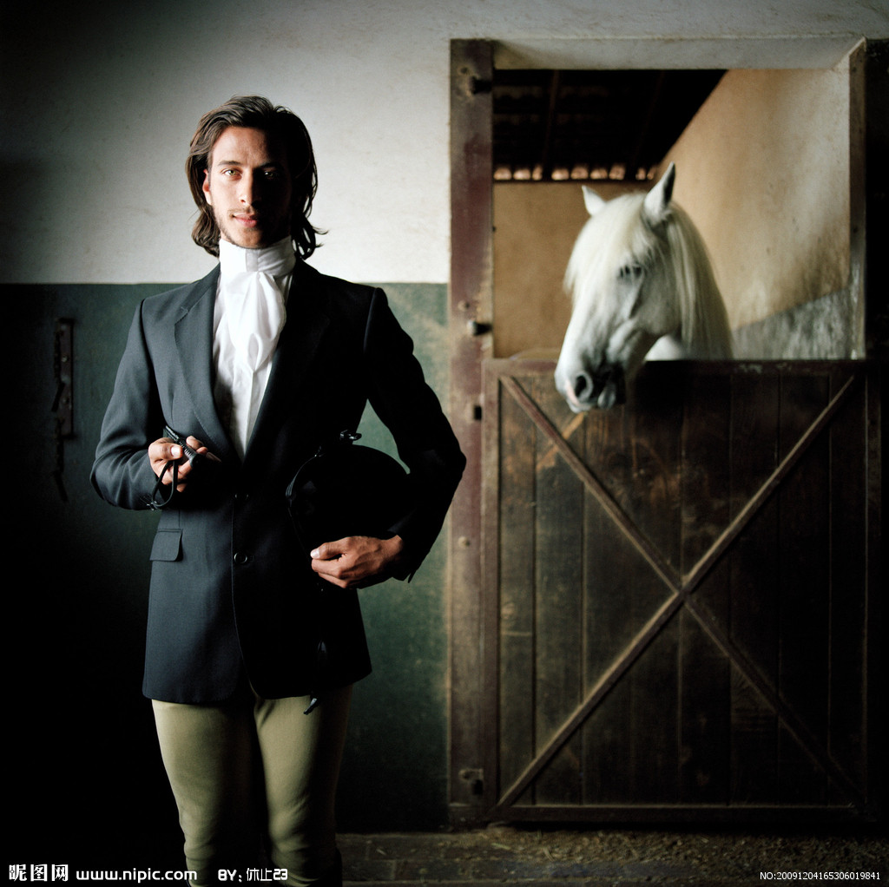
波义耳出生在一个贵族家庭，家境优裕为他的学习和日后的科学研究提供了较好的物质条件。波义耳在家里是14个兄弟姊妹中最小的一个：在他三岁时，母亲不幸去世。波义耳的哥哥们和他们的父亲一样，在英国的资产阶级革命中都是保皇派。1644年，他父亲在一次战役中死去。家庭情况的突变，经济来源的中断，使波义耳回到战乱的英国。
童年时，他并不显得特别聪明，他很安静，说话还有点口吃。没有哪样游戏能使他入迷，但是比起他的兄长们，他却是最好学的，酷爱读书，常常书不离手。
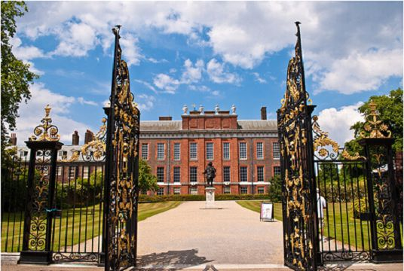
８岁时，父亲将他送到伦敦郊区的伊顿公学，在这所专为贵族子弟办的寄宿学校里，他学习了３年。随后他和哥哥法兰克一起在家庭教师陪同下来到当时欧洲的教育中心之一的日内瓦过了２年。在这里他学习了法语、实用数学和艺术等课程，更重要的是，瑞士是宗教改革运动中出现的新教的根据地，反映资产阶级思想的新教教义熏陶了他。此后波义耳在实际行动中虽然未参与任何一派，但是他在思想上一直是倾向于革命的。
1641年，波义耳兄弟又在家庭教师陪同下，游历欧洲，年底到达意大利。旅途中即使骑在马背上，波义耳仍然是手不释卷。就在意大利，他阅读了伽利略的名著《关于两大世界体系的对话》。这本书给他留下了深刻的印象，20年后他的名著《怀疑派化学家》就是模仿这本书的格式写的。他对伽利略本人更是推崇备至。
2.伟大成就
波义耳在科学研究上的兴趣是多方面的。他曾研究过气体物理学、气象学、热学、光学、电磁学、无机化学、分析化学、化学、工艺、物质结构理论以及哲学、神学。其中成就突出的主要是化学。
和当时的许多科学家一样，波义耳首先研究的对象是空气。通过对空气物理性质的研究，特别是真空实验，他认识到真空所 产生的吸力乃是空气的压力。他做了一系列实验来考察空气的压力和体积的关系，并推导出空气的压力和它所占体积之间的数学关系。
波义耳根据自己的实践和对众多资料的研究，主张化学研究的目的在于认识物体的本性，因而需要进行专门的实验收集观察到的事实。这样就必须使化学摆脱从属于炼金术或医药学的地位，发展成为一门专为探索自然界本质的独立科学。
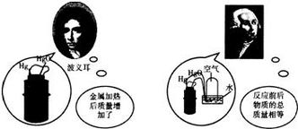
为了确定科学的化学，波义耳考虑到首先要解决化学中一个最基本的概念：元素。波义耳通过一系列实验，对传统的元素观产生了怀疑，什么是元素? 波义耳认为：只有那些不能用化学方法再分解的简单物质才是元素。
至于自然界元素的数目，波义耳认为：作为万物之源的元素，将不会是亚里士多德的“四种”也不会是医药化学家所说的三种，而一定会有许多种。现在看来，波义耳的元素概念实质上与单质的概念差不多。元素的定义应是具有相同核电荷数的同一类原子的总称。
现在这种科学认识是波义耳之后，又经三百多年的发展，直到
20世纪初才清楚的。波义耳当时能批判四元素说和三要素说而提出科学的元素概念已很不简单，是认识上一个了不起的突破，使化学第一次明确了自己的研究对象。
在《怀疑派化学家》一书中，在明确地阐述上述两个观点的同时，波义耳还强调了实验方法和对自然界的观察是科学思维的基础，提出了化学发展的科学途径。波义耳把这些新观点新思想带进化学，解决了当时化学在理论上所面临的一系列问题，为化学的健康发展扫平了道路。如果 把伽利略的《对话》作为经典物理学的开始，那么波义耳的《怀疑派化学家》可以作为近代化学的开始。
3.相关故事
（1）学习期间，没有哪个老师喜欢波义耳。他不但笨，还不听话。很多在别人眼里再简单不过的事，他也要向老师问个不停，并且怀疑老师给出的答案。有很多次，老师讲课时，因为他的怀疑，不得不停下来耐心的给他解释。
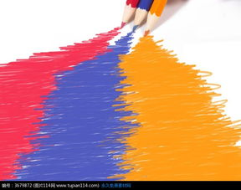
有一次，老师讲到黄色混入蓝色即变绿色时，他睁着一双疑惑的大眼睛问道：“您说的是真的吗？”老师说：“这是谁都知道的道理啊！”他又问：“那您有没有亲自做过实验呢？”老师很不耐烦的说：“如果你不相信，那你就去实验一下好了！”
谁知道，他还真的去了实验室，取了黄色和蓝色两种颜料，并将其混在了一起，结果绿色出现了。他还是疑惑地瞪着那盆绿色颜料发呆。老师问他：“这下你应该明白我说的话是对的了吧？”他点了点头后，又摇了摇头说：“这次，您说的确实是对的，但不能证明你说的话永远是对的！”
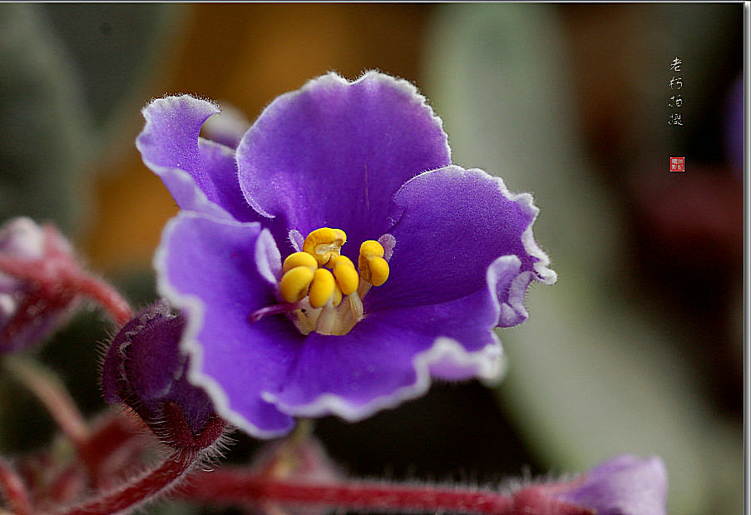
（2）在一次紧张的实验中，放在实验室内的紫罗兰，被溅上了浓盐酸，爱花的波义耳急忙把冒烟的紫罗兰用水冲洗了一下，然后插在花瓶中。过了一会波义耳发现深紫色的紫罗兰变成了红色的。这一奇怪的现象促使他进行了许多花木与酸碱相互作用的实验。由此他发现了大部分花草受酸或碱作用都能改变颜色，其中以石蕊地衣中提取的紫色浸液最明显，它遇酸变成红色，遇碱变变成蓝色。利用这一特点，波义耳用石蕊浸液把纸浸透，然后烤干，这就制成了实验中常用的酸碱试纸——石蕊试纸。

